Feuille Méli­mélo

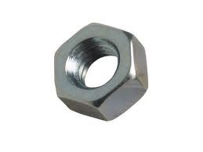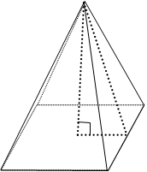

Réponds dans ton cahier d'exercices en laissant toutes les traces de tes démarches.

1. Un cône a un diamètre de 10 cm et une hauteur de 20 cm. Calcule son

aire latérale et son aire totale.

2. Cette pyramide droite a une base carrée de 5 cm de côté. Son ai latérale est de 70 cm2. Calcule sa hauteur.

re

3. Quelle quantité de métal est nécessaire pour fabriquer 1 000 écrous semblables à celui qui est représenté ci-dessous ? Le diamètre du trou cylindrique est de 40 mm. Le côté de l'hexagone régulier mesure 5,2 cm. L'épaisseur de l'écrou est de 3,5 mm. Arrondis ta réponse au centimètre cube.

4. Détermine le volume de chacun des solides droits suivants.

b)

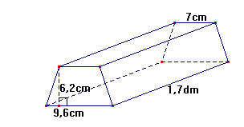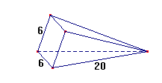

a)

5. L’aire latérale d’un cylindre est de 67,5π dm2. Sa hauteur est de 75 cm. Quel est le volume de ce cylindre ?

6. On verse 4 litres d’eau dans un récipient cylindrique de 20cm de rayon et de 15cm de hauteur. Quelle est la hauteur de l’eau dans le récipient ?

7. Vincent vient de terminer son devoir et il désire avoir ton avis avant de le remettre à son enseignante. Sans faire de calculs, explique­lui ses

erreurs, s’il y en a.

a)

4 cm

5 cm

3 cm

b)

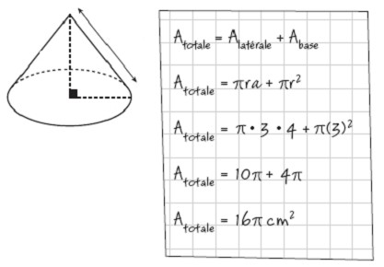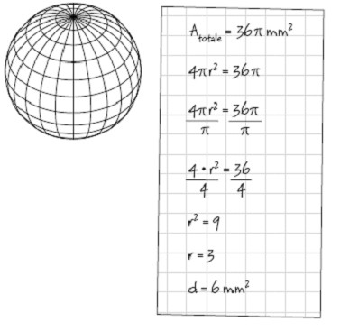

8. Une pyramide régulière à base carrée a une aire totale de 400 cm2. La mesure des arêtes du carré de sa base est de 10 cm. Quelle est la mesure de l'apothème de cette pyramide ?

9. Un prisme à bases triangulaires a une aire totale de 736 cm2. Les triangles isocèles de ce prisme ont une base de 120 mm et une hauteur de 8 cm. Quelle est la capacité de ce prisme en litres ?

1. Al ≈ 323, 83 cm2

At ≈ 402,37 cm2

2. h ≈ 6,54 cm

Réponses

3. Réponse appartient à l'intervalle [ 20 170, 20190]

4.a) 874,82 cm3 b) environ 243,48 cm3

**234,48**

5. environ 477,13 dm3

6. environ 3,18 cm

7. a) b) Il s'est trompé d'unités.

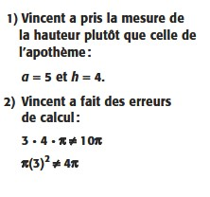

8. 15 cm

9. 0,96 L